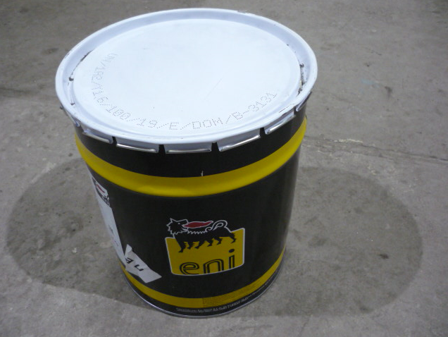

Код из 1С | Артикул | Наименование/ Бренд/  Поставщик | Габариты,  Д*Ш*В  мм | Масса | Материал | Место установки/Назначение
F0024528 |  | Смазка для центральной системы AGIP GREASE MU EP 00 (18 kg) |  | 18 кг | Литиевая с EP-присадками

